

***Bien plus qu’un régulateur solaire,   
un must pour tous les chauffe-eau solaires !***

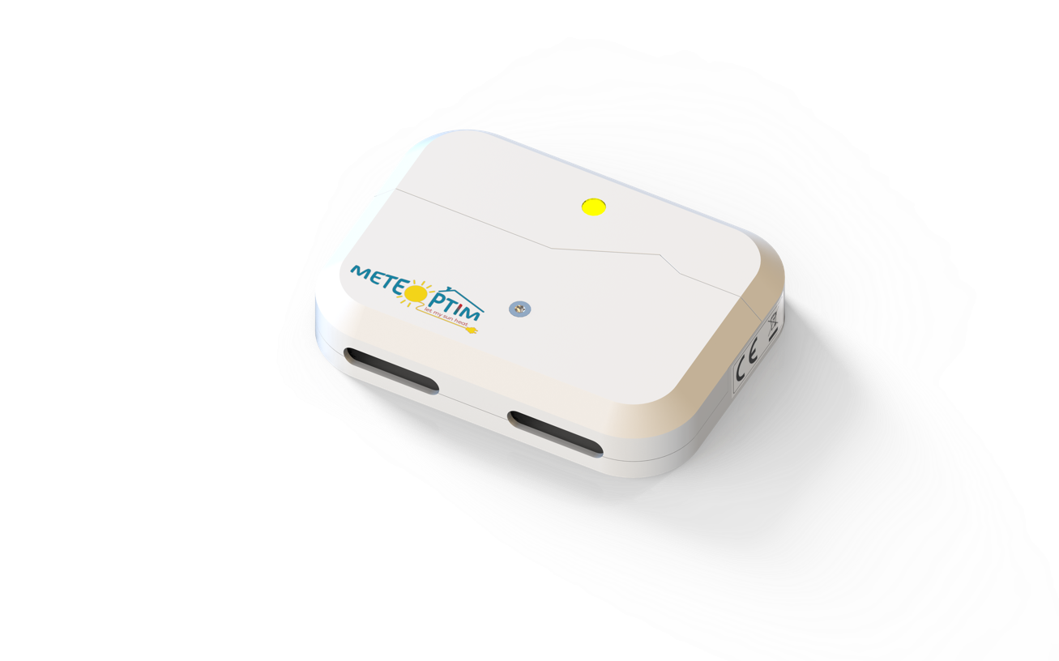

**La box Meteoptim Box est le premier et le seul régulateur au monde qui surveille les installations solaires et optimise réellement le coût de l'eau chaude sanitaire.**

Toutes les installations solaires thermiques ou hybrides ont besoin d'un régulateur solaire pour faire circuler la chaleur lorsque les panneaux sont plus chauds que le ballon d'eau chaude. La plupart d'entre elles sont également équipées d'une **résistance électrique d’appoint**, pour assurer l'eau chaude en hiver ou par mauvais temps.

******Mais, aujourd'hui, aucune solution du marché n’active cet appoint électrique qu'en cas de réel besoin. On peut ainsi débuter une belle journée ensoleillée avec un ballon inutilement chaud, chauffé pendant les heures creuses de la nuit. Ceci est **absurbe** : non seulement cette consommation électrique est inutile, mais, en plus, elle limite la production solaire de la journée, car le ballon est déjà chaud !

De plus, cette résistance d’appoint masque souvent des anomalies sur le circuit solaire, qui ne sont pas détectées par l'utilisateur.

**Notre solution n'active l’appoint électrique qu'en cas de besoin réel, et pendant les heures les moins chères. Grâce à l'Intelligence Artificielle et aux prévisions météo, nous anticipons à la fois les habitudes de consommation des utilisateurs et la production solaire à venir, ce qui permet de diminuer de 30 % supplémentaires* le besoin d'électricité achetée, tout en assurant le même niveau de confort.**

Si la production solaire n'est pas conforme aux conditions météorologiques réelles, une panne est directement signalée à l'utilisateur, ce qui permet d’appeler un réparateur et sécurise le **retour sur investissement, diminué de 2 ans** !

Notre box connectée est **auto-apprenante**, **universelle**, et livrée avec une Application Mobile, pour configurer et suivre les performances de son installation solaire.



Nous adressons l'ensemble du marché des chauffe-eau solaires et des panneaux hybrides (5 milliards de $/an), et nous recherchons des **fabricants** et **distributeurs** de matériel solaire qui souhaitent se différencier avec le régulateur solaire Meteoptim.

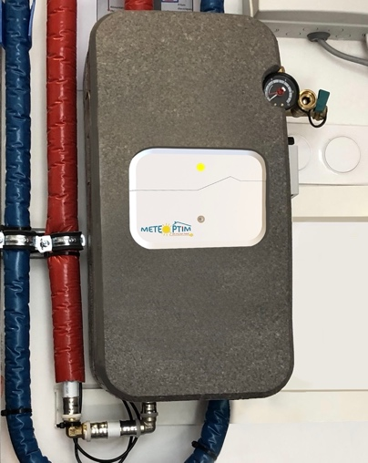



Gaétan MONARI

C E O

06 30 61 86 75

gaetan.monari@meteoptim.fr





Damien BONNET

C T O

06 77 54 51 34

damien.bonnet@meteoptim.fr

***www.meteoptim.com***

*\* comparé à un régulateur solaire classique*

Pépinière #Cleantech - Technopôle de l’Arbois – 13100 Aix-en-Provence – FRANCE